
“掌阅精选”，引领品质阅读！
——体验世界领先的极致排版带给你的完美纸质阅读体验

【资源名称】：掌阅精选数字图书馆
【资源简介】学院图书馆为全院师生开通试用的“掌阅精选”数字图书馆是掌阅科技专门为高校读者推出的高品质阅读服务平台。阅读内容坚持精品化路线，内部建立多维度评估方法，由资深编辑从海量书籍中基于独家好书、豆瓣高分、当当/亚马逊畅销榜、大奖书系等筛选出10万册精品书籍和5万集有声图书（包含名家解读书和大咖知识课），每月上架新书2000-3000册，精选书城近4年出版上市新书占比60%，近三年上市新书占比50%。书库自动更新，好书第一时间给到读者！每本书都经历了掌阅6亿用户的检验，书籍涵盖马列主义、毛泽东思想、哲学、社会科学、自然科学等21大部类，能够充分满足不同师生读者的阅读需求。

【资源特色】
海量精品图书资源。掌阅现已与国内外1000多家版权方达成合作，内容资源丰富多样，涵盖“图书、原创、有声、漫画、杂志”等，涵盖“文学、小说、历史、传记、社科、心理、经管、理财、旅游、美食、时尚、健身、少儿、科学、科普、医学、外语、哲学、政治、军事”等共21个大部类，60多个图书类别，可以满足不同用户的阅读兴趣。

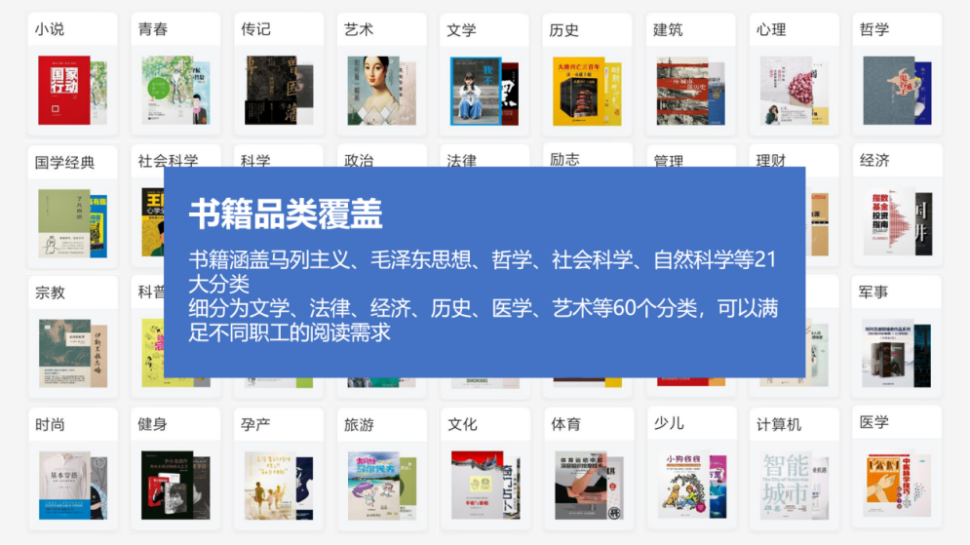
【优势精品】
国内领先精品资源，畅销重磅书覆盖率高达70%。掌阅精选坚持精品化路线，斥巨资采购新书、好书，内部建立多维度评估方法，由资深编辑从50余万册海量书籍精选重磅好书。掌阅精选中畅销书占比极高，豆瓣高分榜覆盖70%、当当/亚马逊新书热卖榜覆盖80%，Kindle销售排行榜覆盖达到100%

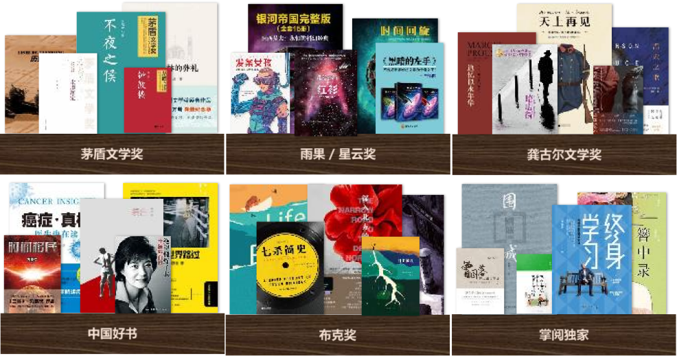

【政治党建专栏】
掌阅平台正式上线“新时代新经典——学习习近平新时代中国特色社会主义思想重点电子书专栏”，专栏包括人民出版社、中央文献出版社、学习出版社等 16 家出版单位出版的 111 种学习习近平新时代中国特色社会主义思想重点电子书，分设习近平著作，讲话单行本，论述摘编，重要读本，思想研究、语言典故，工作经历等 6 个专题，内容涵盖经济、政治、文化、社会、生态文明、党建、国防、外交等各个领域。
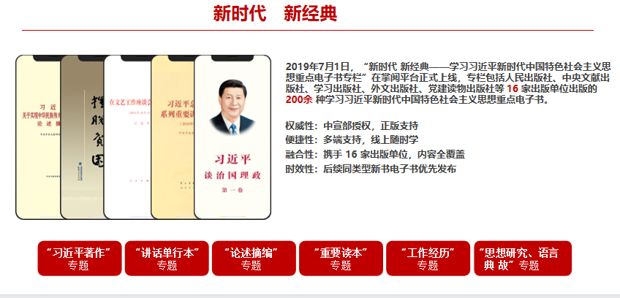
【深度沉浸式阅读体验】
掌阅精选采用世界领先的极致排版引擎，在文档识别、转化、续读技术以及数字内容的精装排版等方面具有核心技术优势，每本书都经过专业编辑打磨，完美复刻纸书阅读体验。
模拟纸书的仿真翻页，提供多种字体选择，多种阅读背景，支持夜间模式、护眼模式，提供AI语音朗读、阅读背景音乐等，打造读者进入深度的沉浸式阅读环境，完美复刻纸书阅读体验。

【多种阅读学习成长工具】
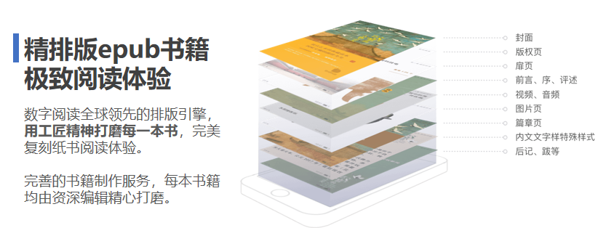
掌阅精选提供多种学习工具，助力读者提升个人学习力。精美细致的读书报告，让自己的阅读进程和成果可视化，情感化体验阅读轨迹；随时记录读书心得体会，记录每一步成长；“共读一本书”让读书与交流融会贯通；每周制定学习计划，让阅读变成习惯；通过阅读活动和阅读排名，形成阅读氛围。在阅读中发现自己，成就自己。

【智能推荐千人前面】
基于用户行为等运营数据，通过大数据分析总结形成用户习惯标签，建立系统的流程化推荐，实现书籍的个性化推荐，筛选优质内容进行书籍推荐，降低读者书籍查找成本，做更懂你的数字图书馆。

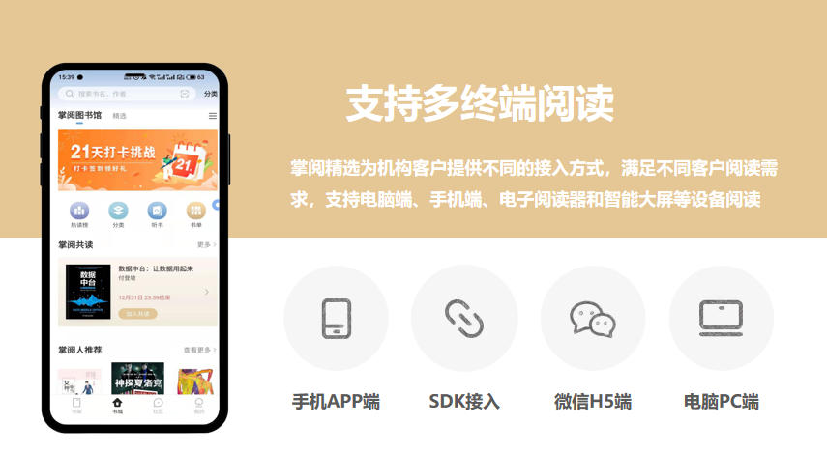

阅读登陆方式
方式1
手机端
手机点击链接：
https://s.zhangyue.com/channel/index?rentId=104877&appId=cbd30ac5或扫描下方二维码

进入到掌阅精选登录界面。输入“个人手机号+验证码“注册、登录成功后，即可开启阅读。
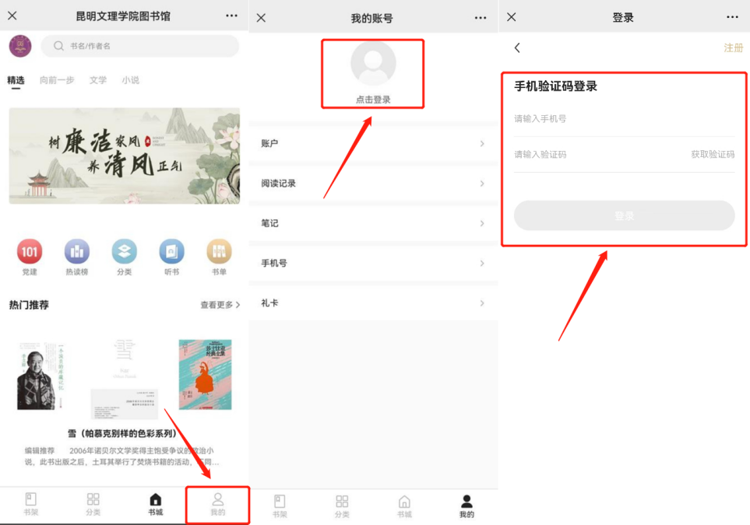
方式2
电脑端
在浏览器地址栏输入专属网址：
https://se.zhangyue.com/channel/index?appId=cbd30ac5
然后输入“个人手机号+验证码“登录成功后，即可免费在线阅读。
